**PRESUPUESTO INSTITUCIONAL**

**POR TODA FUENTE DE FINANCIAMIENTO – AL III TRIMESTRE 2023**

|  |  |  |
| --- | --- | --- |
| Mediante Ley No. 29792 se crea el Ministerio de Desarrollo e Inclusión Social – MIDIS, que tiene personería jurídica de derecho público y se constituye como pliego presupuestal.    El Fondo de Cooperación para el Desarrollo Social (FONCODES) es un programa nacional del Ministerio de Desarrollo e Inclusión Social (MIDIS), que tiene como objetivo financiar la ejecución de proyectos de inversión social en todo el país, presentados por organismos creados por la propia población (Núcleo Ejecutor), por comunidades campesinas y nativas, por organismos religiosos asentados en zonas populares, por organismos no gubernamentales, municipalidades, organismo del Estado y en general por cualquier institución o grupo social que busque un beneficio para ésta, |  | |
| Con Ley Nº31638 se aprobó el Presupuesto del Sector Público para el año fiscal 2023, y con Resolución Ministerial N°218-2022-MIDIS, de fecha 19 de diciembre de 2022, se aprueba el Presupuesto Institucional de Apertura de Gastos (PIA) para el año Fiscal 2023 a favor del Pliego 040: Ministerio de Desarrollo e Inclusión Social - MIDIS, el mismo que asigna recursos a favor de la Unidad Ejecutora 004: FONCODES, la suma de S/ 290 679 202, en la fuente de financiamiento Recursos Ordinarios.  La ejecución al III trimestre 2023 de la UE 004 FONCODES, comprende la ejecución de actividades operativas que se encuentran distribuidas en 03 categorías presupuestales: i) 0118 Acceso de hogares rurales con economías de subsistencia a mercados locales, ii) 9001 Acciones centrales y iii) 9002 Asignaciones presupuestarias que no resultan en productos.  El Presupuesto Institucional Modificado – PIM, asciende a S/ 428 483 561 de acuerdo al siguiente detalle:   |  |  |  |  |  | | --- | --- | --- | --- | --- | | **Categoría Presupuestal** | **PIA** | **%** | **PIM** | **%** | | 0118. HAKU WIÑAY | 245 795 445 | 84,56% | 247 191 251 | 57,69% | | 9001. Acciones Centrales | 44 333 757 | 15,25% | 44 266 466 | 10,33% | | 9002. APNOP | 550 000 | 0,19% | 137 025 844 | 31,98% | | **Total** | **290 679 202** | **100,00%** | **428 483 561** | **100,00%** | | **Fte: SIAF WEB 30/09/2023** |  |  |  |  |   Las modificaciones presupuestales se han desarrollado de la siguiente manera:   * Mediante el artículo 2º del Decreto de Urgencia Nº005-2023, se autoriza una transferencia de partidas a favor del pliego MIDIS – FONCODES por S/ 121 718 743,00; para ser transferidos a los núcleos ejecutores de compras, para financiar la adquisición de bienes manufacturados por las micro y pequeñas empresas – MYPE, a requerimiento y en beneficio del Ministerio del Interior, con cargo a los recursos de la Reserva de Contingencia del Ministerio de Economía y Finanzas, el mismo que se aprueba mediante Resolución Ministerial Nº050-2023-MIDIS del 21/02/2023. * Con Resolución Ministerial Nº083-2023-MIDIS del 26/04/2023, se aprueba la desagregación de la Transferencia de Partidas dispuesta por el numeral 18.1 del artículo 18 de la Ley Nº31728, a favor del pliego 040-MIDIS, Unidad Ejecutora 004-FONCODES, para completar el financiamiento en la ejecución de cinco Inversiones de Optimización, Ampliación Marginal, Rehabilitación y Reposición (IOARR) de residencias estudiantiles, con Código Único de Inversión 2471659, 2471685, 2471529, 2471670 y 2471675, por el monto de S/11 848 196,00.. * Con D.L 1562, se autoriza el financiamiento de medidas relacionadas con el emprendimiento de ciudadanas y ciudadanos en situación de vulnerabilidad asociada a la discapacidad y organizaciones sociales de personas con discapacidad, por un monto ascendente a S/ 2 500 000,00; el mismo que se incorpora al presupuesto institucional mediante R.M Nº109-2023 del 31/05/2023. * Según el artículo 3 del D.L 1566 se autoriza el monto de S/ 349 000,00; para el financiamiento de iniciativas de voluntariado a favor de poblaciones vulnerables en zonas de crisis humanitaria, en los departamentos priorizados implementadas por organizaciones de voluntariado, se incorpora al presupuesto mediante Resolución Ministerial Nº113-2023-MIDIS del 01/06/2023. * Con Resolución Ministerial 119-2023-MIDIS del 16/06/2023, se incorpora una transferencia de partidas por el monto de S/ 105 141,00; autorizado mediante D.S. Nº113-2023-EF para financiar las sentencias judiciales en calidad de cosa juzgada y en ejecución. * Con Resolución de Secretaria General Nº017-2023-MIDIS/SG del 24/07/2023, se autoriza una transferencia de recursos hasta por la suma de S/ 1 763 277,00; para cubrir costos que irrogue la contratación del servicio de arrendamiento de un inmueble y realizar el traslado del personal de FONCODES a una nueva sede, que incluye otros requerimientos. * Con Resolución de Secretaria General Nº023-2023-MIDIS/SG del 28/09/2023, se autoriza una modificación presupuestaria en el Nivel Funcional Programático, con la finalidad de atender las necesidades de financiamiento del personal CAS del Programa Qali Warma, así como, el servicio de energía eléctrica y otras necesidades que priorice la Alta Dirección del MIDIS, significando una disminución en el PIM de FONCODES por el monto de S/479 998,00   En el siguiente cuadro se muestra el marco legal al 30/09/2023 | |

Al III trimestre del presente año, la ejecución (fase de devengado) asciende a S/ 399 475 991,68, lo que significa un avance del 93.2% con respecto al PIM aprobado ascendente a S/ 428 483 561.

La ejecución del gasto en sus diferentes etapas se muestra en el siguiente cuadro:



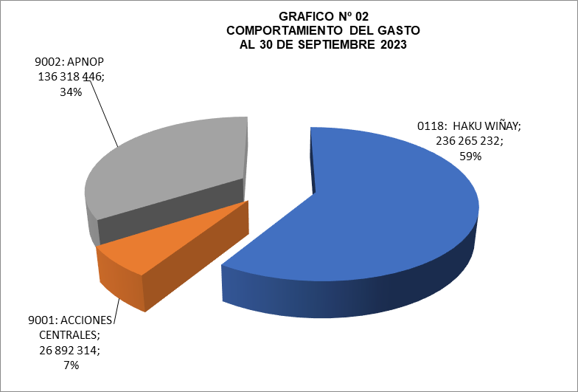







**EJECUCION PRESUPUESTAL POR TODA FUENTE DE FINANCIAMIENTO**

**AL III TRIMESTRE DEL 2023**

(**Fase Devengado**)

El Fondo de Cooperación para el Desarrollo Social – FONCODES, creado mediante Decreto Legislativo N°657 y modificatorias, es un Programa Social de alcance Nacional adscrito al Ministerio de Desarrollo e Inclusión Social – MIDIS, de acuerdo al Manual de Operaciones aprobado mediante Resolución Ministerial N°228- 2017-MIDIS.

El avance de la Ejecución Presupuestal por toda Fuente de Financiamiento al III trimestre asciende a S/ 399 475 991,68, que en términos porcentuales comparado con el PIM asignado de S/ 428 483 561, alcanza un nivel de 93.2%.

Se ejecutaron actividades tales como:

**PROGRAMA PRESUPUESTAL 0118 HAKU WIÑAY/NOA JAYATAI**

En el Programa Presupuestal 0118 “Acceso de hogares rurales con economías de subsistencia a mercados locales - Haku Wiñay”, se tiene un avance acumulado de 96%, lo que significa un monto ejecutado de S/ 236 265 231.86, con relación a un presupuesto autorizado de S/ 247 191 251,00.

Los recursos asignados para este proyecto productivo permiten la incorporación de 36,671 nuevos hogares de 88 distritos de 69 provincias, los cuales contarán con servicios de capacitación, asistencia técnica, transferencia de activos productivos y cofinanciamiento para negocios rurales inclusivos.

El proyecto Haku Wiñay/Noa Jayatai de Foncodes, está alineado al Objetivo Prioritario 3 de la Política Nacional de Desarrollo e Inclusión Social al 2030: *“incrementar las capacidades para la inclusión económica de jóvenes y adultos para asegurar su inclusión social”*sostenible. En ese sentido, Foncodes trabaja bajo los enfoques de desarrollo territorial rural, de demanda, de interculturalidad, de género, y agroecológico, articulando su intervención con la población usuaria organizada en núcleos ejecutores, gobiernos locales y otros sectores públicos y privados.

Las actividades que se desarrollan están referidas a la asistencia técnica y capacitación y dotación de activos para el desarrollo de capacidades productivas y de emprendimientos rurales inclusivos, que permitan incrementar y diversificar los ingresos autónomos sostenibles de los hogares en situación de pobreza y pobreza extrema ubicados en centros poblados rurales.



**Acciones Centrales**:

En la categoría presupuestal Acciones Centrales, el PIM 2023 asciende a S/ 44 266 466.00, cuyos recursos están orientados a actividades de Conducción y Orientación Superior de la Alta Dirección, la gestión de los sistemas administrativos: Planeamiento y Presupuesto que comprenden la gestión del plan operativo, su alineamiento estratégico, el seguimiento y evaluación física y presupuestal, entre otros; así como la gestión de las inversiones, la gestión de los recursos humanos, la gestión administrativa (comprende recursos para la gestión de Tecnologías de la Información, Contabilidad, Tesorería y Logística), Asesoramiento Técnico y Jurídico; y acciones de Control y Auditoría de la Entidad. Asimismo, permite desarrollar las actividades, orientadas principalmente a garantizar los gastos administrativos de la Sede Central y 26 Unidades Territoriales ubicados en el territorio nacional, así como garantizar el costo de planilla del personal, en el régimen laboral del Decreto Legislativo Nº728 y en el régimen del Decreto Legislativo N°1057.

El avance al mes de septiembre es del 61% con respecto al PIM autorizado, se ha devengado la suma de S/ 26 892 314,00.



**Asignaciones Presupuestarias que No Resultan en Productos (APNOP)**,

El PIM autorizado al mes de septiembre 2023 asciende a S/ 137 025 844,00; de los cuales se ha devengado S/ 136 318 445,53, lo que representa un avance de 99.5% del gasto.

En esta categoría de gasto, FONCODES realiza intervenciones en: Renovación de Cerco Perimétrico en la Unidad Territorial FONCODES – Chimbote, departamento de Ancash; Renovación de Cerco Perimétrico en la Unidad Territorial FONCODES – Huancayo, departamento de Junín**;** Transferencia para el mejoramiento y ampliación de los Servicios Educativos; Transferencia e Inventario de Obras; Promoción, Implementación y ejecución de actividades para la Reactivación Económica, esta actividad orientada a la adquisición de bienes para la Policía Nacional del Perú; Emprendimientos de ciudadanos en situación de vulnerabilidad asociada a discapacidad; e Implementación de iniciativas de voluntariado dirigidas a poblaciones vulnerables.



El comportamiento del gasto a nivel de Categoría y Grupo Genérico del Gasto, al mes de septiembre 2023 se observa en el siguiente cuadro:



En los siguientes cuadros se puede apreciar el comportamiento del gasto y el porcentaje de avance en los últimos cinco años:



